長庚大學圖書館簡訊
91年10月1日 廿五期
最新消息
圖書館資源利用指導之旅－發現圖書館的好
什麼是「四樓早期資料區」？
RPA系統設定方式－在家也可輕鬆使用本校電子資源
電子期刊該如何查詢

最新消息

- 借還書櫃檯移回舊有大櫃檯囉－為配合未來第三教學大樓開放，借還書櫃檯由原靠近工學院出入口移置靠近圖書館正門的舊有櫃檯。圖書館一樓並將於工設系艾倫諾老師的設計下，新增工業設計展示區與新到資料展示區。
- 新增掃瞄器－圖書館一樓新增一台掃瞄器，免費提供讀者依照著作權法在合理範圍內進行圖書館館內期刊及圖書之掃瞄與燒錄資料時使用。
- 圖書館新生導覽活動－邀請大一及研一新生參加「圖書館新生導覽」活動，讓我們介紹給您們圖書館的各項服務。以班級為單位報名，報名分機 5240 留小姐。
- 四樓早期資料區開放囉－四樓早期資料區，提供長庚醫院林口圖書館轉移之1988年以前的西文裝訂期刊，歡迎讀者至四樓查閱。
- 在家也可輕鬆連線使用本館電子資源－本館已架設完成 RPA (Remote Patron Authentication)系統，本校讀者可由校外使用 ADSL 或非本校撥接系統 連線使用本館所提供的電子期刊及資料庫系統。
- 視聽中心的電影饗宴－自 9.16 開始，每週一、三 下午 7:00 在 圖書館五樓視聽中心第三放映室，將播放一連串的精彩好電影，包括「心靈捕手」、「巨人的腳步--上海」、「劍魚」、「星際大戰首部曲」、「藍宇」等等。 歡迎三五好友相偕前來欣賞。免費的呦！詳細節目表及內容簡介請看http://www.lib.cgu.edu.tw/news/9101/AV/9-10節目表.htm 。

[Back]

圖書館資源利用指導之旅-發現圖書館的好

圖書館利用指導開始了，為協助新進學生及助理利用圖書館、蒐集資料文獻及查詢電子資源，圖書館特別舉辦「圖書館導覽」及「資料庫講習」等課程，介紹使用各種資料庫及電子期刊，答覆利用圖書館及查詢資料常遇問題。
大一及研一新生圖書館導覽
邀請大一及研一新生參加「圖書館新生導覽」活動，讓我們介紹給您們圖書館的各項服務。此項服務已函告各系所，請老師協助班代以班級為單位報名，報名分機 5240 留小姐。
資料庫講習
邀請全校師生報名參加我們所準備一系列的資料庫利用課程，教您如何有效蒐集、取得、利用與整理資料。講習地點在本館一樓資訊檢索教室，歡迎踴躍報名（請至http://www.lib.cgu.edu.tw/dbmenu/class.htm線上預約報名），亦可自行約集二人以上另行開課，相關問題請洽詢參考組，分機5622。
日期 | 課程名稱 | 簡介
9/26(週四)  PM2-3 | 電子資源使用基本設定 | 1、Proxy設定  2、校外連線設定  3、flylink.exe使用與安裝  4、遠距圖書服務系統設定  5、連線出現需要帳號及密碼
10/3 (週四)  PM2-3 | 中文資料的查詢 | 中華民國期刊論文索引檢索與複印
10/17(週四)  PM2-3 | 醫學資料庫-Medline的檢索 | Ovid系統與Proquest系統的Medline介紹
10/31(週四)  PM2-3 | 其它圖書館文獻資料的取得方式 | 館際合作系統介紹
11/14(週四)  PM2-3 | 如何查詢期刊在領域中的排行 | Journal Citation Reports介紹
11/28(週四)  PM2-3 | 商學資料庫Proquest ABI/INFORM介紹
12/5(週四)  PM2-3 | 專利資料庫介紹
12/19(週四)  PM2-3 | 電子期刊系統介紹

[Back]

什麼是「四樓早期資料區」？

Q：咦～圖書館四樓開放了啊！那四樓是做什麼的呢？
A ：圖書館四樓 – 經過一連串的設計、施工、及資料的處理，「四樓早期資料區」誕生了，並已於91.9.16日開放使用。
- 涵蓋範圍：長庚醫院林口圖書館轉移之1988年以前的西文裝訂期刊，約13,000餘冊。
- 館藏地：長庚大學四樓
在檢索館藏公用目錄時，您會看到如下記錄，此時您可至四樓找尋您所需資料：
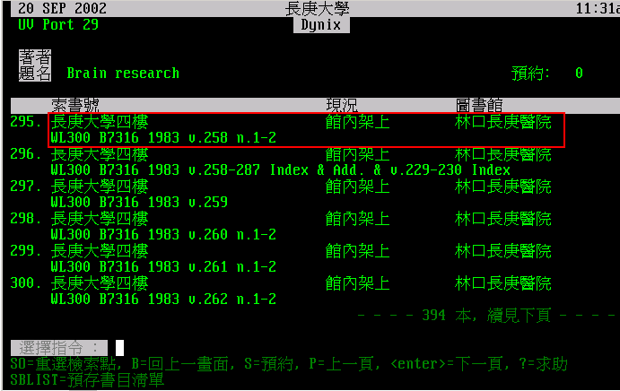

[Back]

RPA系統設定方式－在家也可輕鬆使用本校電子資源

- RPA的用途：
圖書館為提昇服務品質，讓讀者在校外也能使用本館的線上電子期刊 及 資料庫系統，不必再透過本校的撥接系統，完成了RPA (Remote Patron Authentication)「代理主機系統」的架設，方便本校教職員及學生在校外亦能夠透過非學術網路如ADSL、HiNet、SeedNet等網路連接方式使用本館所訂購的各項電子資源。

- 設定方式：
  - 代理主機（proxy）的設定：
請先將瀏覽器的代理主機 (proxy) 設為 163.25.115.238 埠號 3128，代理主機 (proxy) 的設定方式，依瀏覽器的使用分為 Netscape 及 Microsoft Internet Exploer(IE)，proxy設定方式如下：
Netscape
步驟一: Edit (編輯) --> Preferences (功能設定) --> Advanced (進階) --> Proxies (代理主機)
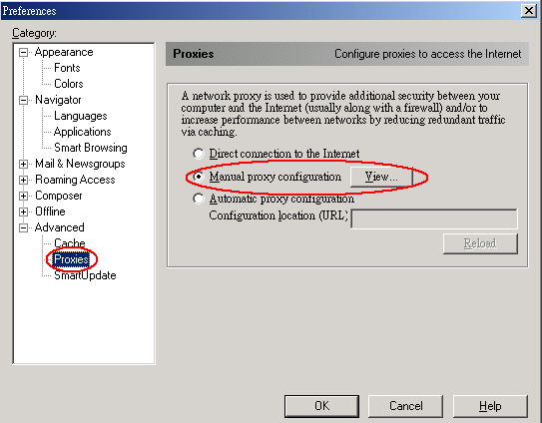
步驟二:點選 "Manual Proxy configuration" 及 按鈕，選擇 Type HTTP
Address of proxy server to use: 鍵入 proxy.cgu.edu.tw
Port: 鍵入 3128
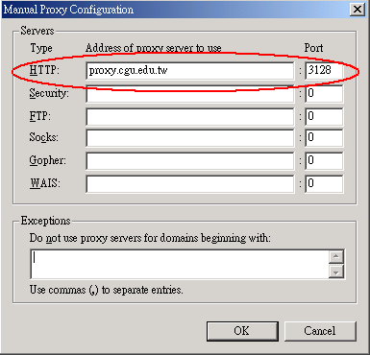
步驟三: 選擇 按鈕，完成設定

IE 的設定方式
步驟一: 工具 --> 網際網路選項 --> 連線
校內設定 校外設定
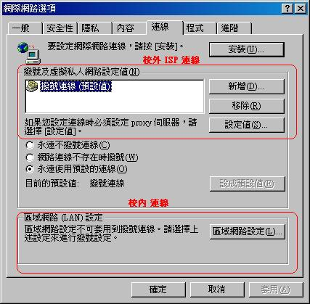
步驟二(校內連線):
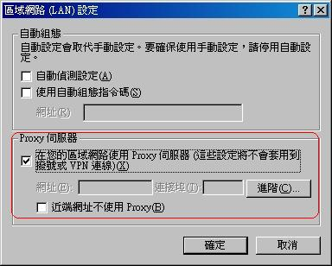
選擇 按鈕，選擇 類型 HTTP
Proxy 位址: 鍵入 proxy.cgu.edu.tw
連接埠: 鍵入 3128
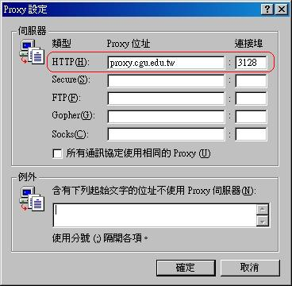
步驟二(校外 ISP 連線)(此設定僅限於使用本校圖書館所提供的電子期刊或資料庫):
點選所使用的連線方式來設定代理主機，設定代理主機為 163.25.115.238、連接埠 3128。
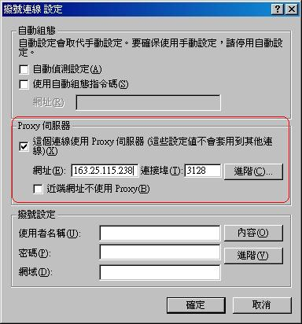
步驟三: 選擇 按鈕，完成設定
  - 正確輸入帳號與密碼：

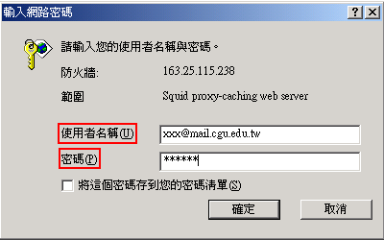
    - 使用者名稱為個人在本校的完整Email Address，例如 教職員為：xxx@mail.cgu.edu.tw 或學生為：xxx@stmail.cgu.edu.tw (xxx請依個人之帳號填入)
    - 密碼為此email帳號之密碼

  - 簽入認證完成後，即可如同於校內正常使用電子資料。

- 注意事項：
  - email帳號必須是本校的email的主機帳號（mail.cgu.edu.tw、stmail.cgu.edu.tw、stmail2.cgu.edu.tw）。有關email帳號及密碼問題請洽詢資訊中心。
  - 若非使用本館電子資料，請勿設定此 代理主機，以免造成無法連線使用或連線速度遲緩。
  - 本項服務因受訂購合約限制，僅限於長庚大學專任教職員生使用。非屬前述範圍之讀者，恕無法提供服務。並請合法、合理使用電子資源。
  - 使用上有任何問題請洽詢圖書館參考組，分機5622。

[Back]
電子期刊該如何查詢

- 電子期刊系統查詢方法：
  - 瀏覽：
目前系統提供「刊名排列」、「主題排列」、「分類排列」及「代理商／出版公司排列」四種方式，讀者可依需求自行選擇。
  - 檢索：
目前系統提供「刊名」、「主題分類」、「代理商／出版公司」及「ISSN」查詢功能，採關鍵字查詢概念輔以「精確比對」功能。
    - 採取「關鍵字查詢」，可在字尾加上＊符號。
舉例而言，於檢索畫面之刊名項中鍵入biolog*，系統即會顯示刊名含有biolog字樣 (如 biology、biological等) 的電子期刊；鍵入journal of biolog*，系統即會顯示含有journal of biolog字樣的電子期刊。
    - 由於期刊筆數較大，為了兼顧查詢及顯示速度，所以系統自動設定每頁固定顯示30筆期刊，您可以藉著「跳至」功能來加快查詢的速度。
    - 鑒於期刊名稱中的字詞重複性高，例如目前系統中含有Science字樣的電子期刊有接近123筆。若只需查「Science」期刊，則可在「刊名」項鍵入Science，再選擇「精確比對」功能即可。

- 查詢電子期刊時，為何會出現需要輸入帳號及密碼？
圖書館目前所提供的電子期刊，為以IP方式控管，使用時無需帳號與密碼，若使用時出現要求輸入帳號與密碼，此時請您先確認您在瀏覽器上的PROXY是否已正確設定完成，設定方法請參考上述之Proxy設定方式，圖書館並無帳號與密碼可提供。若您仍有使用上之問題，請洽詢圖書館參考組，分機5622。

[Back]
~ END ~

